**学校领导慰问暑期集训师生**

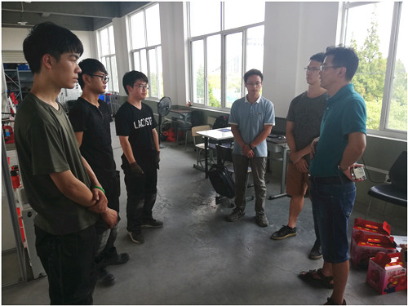

炎炎夏日送清凉，学校领导送关怀。近期，学校副校长张永辉携实训中心主任陈钦梅等老师前往北吴路世界技能大赛集训基地慰问学校管道与制暖项目集训师生。

为了充分利用假期提升专业技能，自暑假至今，学校管道与制暖项目师生一直在训练，炎热的天气、师生的辛苦时时刻刻牵动着学校领导的心。为了给集训师生以鼓励，学校领导亲自探访训练基地师生。张副校长表示，管道与制暖项目是学校准备参加2021年第46届世界技能大赛的重点项目，能够看到学生们在酷暑中训练，保持着如此的拼搏精神和竞技状态，深感比赛的不易，明年将在上海主场举办世界技能大赛全国选拔赛，固然有主场优势，但更是一种挑战，需要做好更充分的准备。

当领导问各位选手参加比赛的意义时，同学们纷纷表示这不仅仅是为了磨练自己的技艺，更是通过训练掌握精益求精的大国工匠精神，通过世赛的平台为校争光，为今后的人生路添砖加瓦。